Sfeerverslag inloopbijeenkomst opknappen parkeerterrein Winkelcentrum de Leyens-Sartrezijde

Dit sfeerverslag geeft een impressie van de inloopbijeenkomst over het opknappen van het parkeerterrein Winkelcentrum de Leyens-Sartrezijde op dinsdag 21 maart 2023. Het is geen woordelijk verslag, maar het geeft een beeld van de bijeenkomst en wat eraan vooraf ging.

Wat eraan vooraf ging

Het parkeerterrein van Winkelcentrum de Leyens aan de Sartrezijde moet worden opgeknapt. De indeling van het parkeerterrein moet overzichtelijker om de verkeersveiligheid te verbeteren. De verharding is slecht, de parkeervakken zijn krap en het milieu-eiland is lastig te bereiken. De bomen beginnen slecht te worden en de toegankelijkheid voor mindervalide mensen moet worden verbeterd.

In mei 2020 ontvingen belanghebbenden voor het laatst een brief van de gemeente.

Hierin gaven we aan dat de voorbereidingen voor het opnieuw inrichten van het parkeerterrein waren stilgelegd. De reden: belanghebbenden waren onvoldoende ingelicht over de plannen voor het opnieuw inrichten van het parkeerterrein. De verleende kapvergunning van begin 2020 werd daarom ingetrokken en ingediende bezwaren kwamen te vervallen.

Begin 2023 hebben we de draad weer opgepakt en een zorgvuldig participatie traject opgezet om alle belanghebbenden goed te betrekken bij de plannen voor het opknappen van het parkeerterrein.

Uw inbreng is belangrijk

Doemee

Om alle belanghebbenden goed te betrekken bij de plannen, hebben we de inloopbijeenkomst op 21 maart 2023 georganiseerd. In een periode van twee weken voorafgaand aan de inloopbijeenkomst konden belanghebbenden via Doemee Zoetermeer aangeven over welke onderwerpen zij met de gemeente in gesprek wilden. Ook konden zij alvast het voorlopige ontwerp bekijken en er vragen over stellen. Om het voorlopige ontwerp te verduidelijken kon vooraf ook een 3D-animatie worden bekeken. Na de inloopbijeenkomst van 21 maart was er tot 1 april nog extra tijd om een reactie of vraag via Doemee aan ons door te geven.

Alle vragen die zijn gesteld en verbetersuggesties die zijn gedaan, zijn verzameld en worden beantwoord in een apart overzicht. Dit overzicht kunt u binnenkort op Doemee vinden.

Inloopbijeenkomst

**Datum:** 21 maart 2023

**Tijd:** 19.30 – 21.00

**Locatie:** Commissiezaal – Stadhuis

**Aanwezig**: ongeveer 40 omwonenden

Gespreksonderwerpen tijdens de inloopbijeenkomst

Bij het opknappen van het parkeerterrein heeft de gemeente de uitdaging om voor een aantal onderwerpen een goede oplossing te vinden. Het is van groot belang om met de belanghebbenden in gesprek te gaan om een goed overwogen ontwerp te maken.

Tijdens de inloopbijeenkomst gingen de belanghebbenden met de gemeente in gesprek over: parkeren, verkeer, laden & lossen, het milieu-eiland, verlichting en bomen & beplanting. Op drie tafels lagen het voorlopige ontwerp en het beplantingsvoorstel en kon met de vakspecialisten over de verschillende onderwerpen in gesprek worden gegaan. Tevens draaide de 3D-animatie op de schermen. Samen met de ontwerper van de 3D animatie kon vanuit verschillende standpunten het voorlopige ontwerp worden bekeken en besproken.

Naast de vakspecialisten was ook wethouder Van der Meer aanwezig en wijkregisseur Verbarendse, om vragen over het proces te beantwoorden.

Impressie van de inloopbijeenkomst

De inloopbijeenkomst is goed bezocht en zijn bewoners over de verschillende onderwerpen met de gemeente in gesprek gegaan. De meeste mensen gaven aan blij te zijn dat ze bij het voorlopige ontwerp van het parkeerterrein betrokken werden en met hun vragen en zorgen in gesprek konden. Belangrijke aandachtspunten die naar voren kwamen waren de toegankelijkheid van het trottoir tussen de Lidl en de Albert Heijn, de veiligheid op en rondom het parkeerterrein voor voetgangers en de overlast van het laad- en losverkeer van Albert Heijn als Lidl.

De sfeer van de avond verliep goed. Het voorlopige ontwerp voor de nieuwe indeling van het parkeerterrein is positief ontvangen. De locatie van de inloopbijeenkomst vonden de deelnemers goed, evenals de opzet.

De inloopbijeenkomst werd beoordeeld met een 8,5.

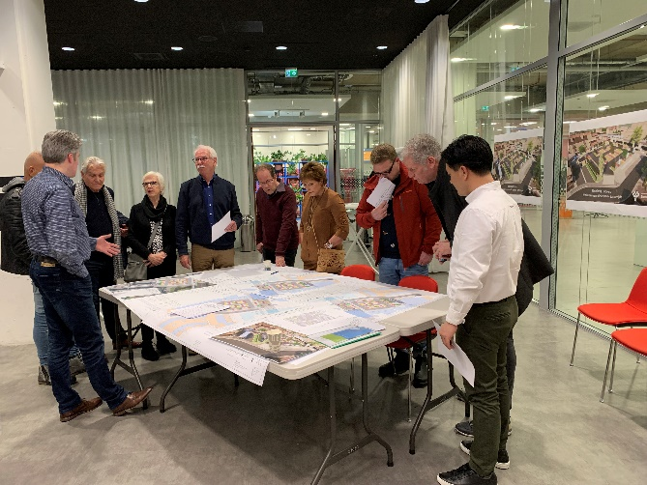

Vervolg

* Alle vragen die zijn gesteld en verbetersuggesties die zijn gedaan, zijn verzameld en worden beantwoord in een apart overzicht. Dit overzicht kunt u binnenkort op Doemee vinden.
* Naar aanleiding van de vragen en verbetersuggesties worden, waar mogelijk, aanpassingen meegenomen in het ontwerp. Het aangepaste ontwerp (VO+) wordt samen met het overzicht met vragen en antwoorden op Doemee geplaatst.
* Van het aangepaste ontwerp wordt een nieuwe 3D animatie gemaakt. Ook deze is binnenkort op Doemee te bekijken.
* Op basis van het aangepaste ontwerp (VO+) dient de gemeente een aanvraag in voor een omgevingsvergunning voor het kappen van de bomen. U kunt de aanvraag van de omgevingsvergunning volgen op [www.officielebekendmakingen.nl](http://www.officielebekendmakingen.nl) of via de app Omgevingsalert. Hier leest u hoe bewoners eventueel bezwaar kunnen maken tegen het kappen van de bomen. Bezwaar maken kunt u ook op <https://loket.zoetermeer.nl/>.

Het aangepaste ontwerp (VO+) vormt de basis voor de verdere technische uitwerking naar het definitieve ontwerp en de voorbereidingen voor de uitvoering. Het streven is om met de uitvoering eind 2023, begin 2024, te starten.